RFID v Ústřední knihovně

Základní popis

RFID je technologie, která se v současnosti běžně používá v oblasti obchodu a skladové logistiky, což naprosto přesně odpovídá i požadavkům provozu knihoven.
Oproti systému, který naše v současnosti knihovna používá, nabízí RFID technologie mnohem větší možnosti než pouhé zabezpečení. Umožňuje také například monitoring a automatizovanou evidenci knihovních jednotek a zároveň uživatelům poskytuje možnost samoobslužné manipulace s volně přístupným fondem, tedy půjčování a vracení bez jakéhokoliv zásahu obsluhy (knihovníka).
V běžné praxi je v současnosti v knihovnách nejpoužívanější technologie HF, pracující s frekvencí 13,56 MHz splňující normu 15 693 a ISO 18 000-3-A. Každá oběhová jednotka (kniha) musí být vybavena odpovídající etiketou, která mimo RFID čipu obsahuje i paměť EEPROM (r-w), do které je možné zaznamenat stav jejího oběhu (vypůjčeno - nevypůjčeno). Dle tohoto záznamu pak bezpečnostní brána dokáže jednoznačně identifikovat, zda objekt může opustit prostory knihovny bez alarmu, tedy zda byl řádně zapsán do konta uživatele.
Jak již bylo zmíněno, zabezpečovací funkce není jedinou výhodou tohoto systému. Kromě zabezpečení fondu systém nabízí také možnost připojení mnoha různých samoobslužných zařízení, která jsou napojena přes síťové rozhraní na knihovní systém, takže umožní kompletně bezobslužný provoz v částech s knihovními jednotkami ve volných výběrech. Zařízení typu Self-Check nebo různá návratová zařízení fungují tak, že systém samostatně načte identifikaci svazků z RFID etiket a následně provede zásah přímo v kontě uživatele knihovny, takže výpůjčka – vrácení je v reálném čase zaznamenána a to vše bez nutnosti interakce třetí osoby. Tato zařízení pracují s kartou uživatele a nabízí i další služby jako například možnost hrazení pokut a poplatků, takže i v případě, že uživatel vrací knihu s upomínkou, může ji uhradit jednoduše svou bankovní kartou.
Z důvodu zabezpečení je potřeba do prostoru vchodů rozmístit bezpečnostní brány. Tyto brány mají dnes i vestavěnou funkci počítání průchodů, v důsledku čehož již knihovna nebude potřebovat ve svých prostorách turnikety.
Poslední hlavní důležitou funkcí, je monitoring knihovních jednotek v prostoru knihovny. Za pomoci specializovaných přenosných RFID zařízení určených pro práci s knihovním fondem je možné vyhledávat svazky dle identifikace čipu, provádět revize knihovního fondu, vyřazovat knihy apod., a to vše rychle a bezkontaktně, bez nutnosti jakékoliv fyzické manipulace s knihami.

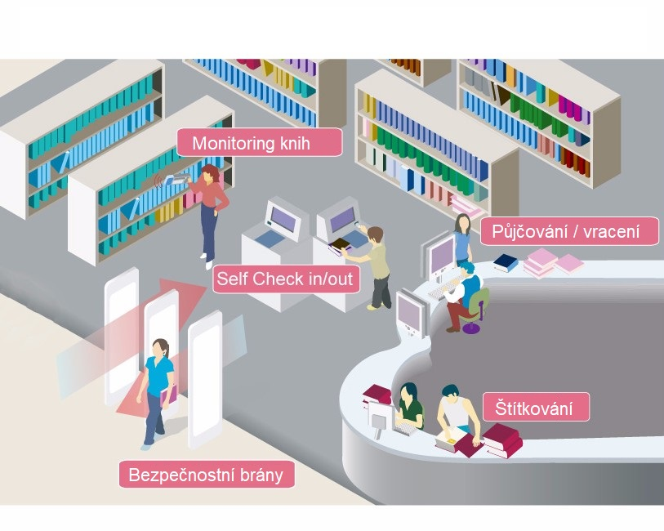
Obrázek 1: Princip využití RFID v knihovně

Údaje o Ústřední knihovně
Položka | Počet | Poznámka
Knihovní jednotky celkem | 384 486
Roční přírůstek | 3 000 | zaokrouhleno
Počet poboček | 4 | Studovna, výpůjční oddělení, FAST, FBI
Počet knihovních jednotek ve volných výběrech a na katedrách | 135 000 | zaokrouhleno
Počet návštěv v roce 2019, 2020 | 73 973, 13 490
Počet výpůjček 2019, 2020 | 105 725, 72 976
Počet pracovníků k 31. 12. 2020 | 27

Popis komponent systému nakupovaných v I. Etapě modernizace

RFID etikety – štítky

RFID knižní etiketa 150 000 Ks
- RFID etiketa - frekvence 13,56 MHz, paměť 1024 – bit r/w EEPROM, splňující normy 15 693 a ISO 18 000-3-A
- rozměry: 50x81 mm (doporučený knižní rozměr)
- možnost zakázkového potisku

Pracovní stanice

Pracovní stanice určená k zabudování pod pracovní desku stolu (umístění pod pultem ve výpůjčním oddělení) 6 ks
- čtečka RFID čtečka s USB připojením a se software na programování čipů obsahující veškeré příslušenství potřebné k vyřizování výpůjček a vracení knížek na pracovních místech zaměstnanců - HF 13,56 MHz
- software pro komunikaci s knihovním systémem (aktuálně máme Verbis od firmy KP-SYS, ale uvažujeme v budoucnosti o změně).

Pracovní stanice přenosná 3 ks
- stolní čtečka RFID a připojením USB, která obsahuje veškeré příslušenství k vyřizování výpůjček, vracení knih a programování čipů s možností snadného přenesení na libovolné pracovní místo - HF 13,56 MHz
- software pro komunikaci s knihovním systémem (aktuálně máme Verbis od firmy KP-SYS, ale uvažujeme v budoucnosti o změně).

